二○一八年度高级统计师资格考评结合考试
高级统计实务与案例分析试卷
注意事项
1.本试卷有两部分，共8道题，满分150分。其中第一部分为必答题，共6道题，满分125分;第二部分为选答题，若多答，评卷时只对前1道答题打分，满分25分。
2.在你拿到试卷的同时将得到一份专用答题卡，所有试题务必在专用答题卡上作答，在试卷或草稿纸上作答不得分。
3.用铅笔填涂答题卡首页的准考证号;答题以及需要填写姓名、准考证号码的地方用黑色签字笔书写。
4.答题时请认真阅读试题，对准题号作答。
第一部分 必答题
第一题(25分)
党的十九大报告指出，我国经济已由高速增长阶段转向高质量发展阶段。这种转变对统计工作提出了新的要求。请简述：(1)对高质量发展进行统计监测的意义;(2)构建衡量和推动高质量发展统计指标体系的基本思路。
第二题(20分)
国家统计局自2018年4月份起定期发布城镇调查失业率。该指标与城镇登记失业率并用，反映我国失业就业状况。请简述：(1)城镇调查失业率与城镇登记失业率的区别;(2)发布城镇调查失业率的意义。
第三题(20分)
全国经济普查是我国重大的国情国力调查，每五年开展一次。请简述：(1)经济普查的目的、对象及主要内容;(2)确保经济普查数据质量应从哪些方面入手。
第四题(20分)
《中国国民经济核算体系(2016)》规定：把一部分能够带来预期收益的研发支出不再作为中间消耗，而是作为固定资本形成计入GDP。请简述这项变化对GDP核算的影响。
第五题(15分)
当前，商业发展呈现出“线上线下融合发展”的新态势。为快速了解和掌握新兴商业经济的发展情况，某地区商业主管部门委托你组织一次问卷调查。请问：(1)如何选择调查对象和调查的主要内容;(2)应采用何种调查方式，并简述理由。
第六题(25分)
请根据下表数据，从创新投入、协调发展、生态环境三个角度分析我国2012～2016年的发展情况。
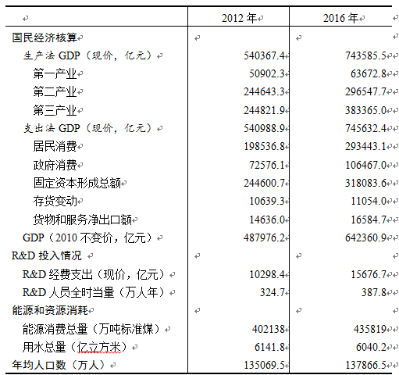
第二部分 选答题
本部分有2道题，要求选答1道题。若多答，评卷时只对前1道答题打分。
第七题(25分)
请根据我国海关总署的下表资料分析：(1)2017年一般贸易对货物贸易增长的贡献率及拉动的百分点;(2)2018年1季度货物贸易的主要特点。
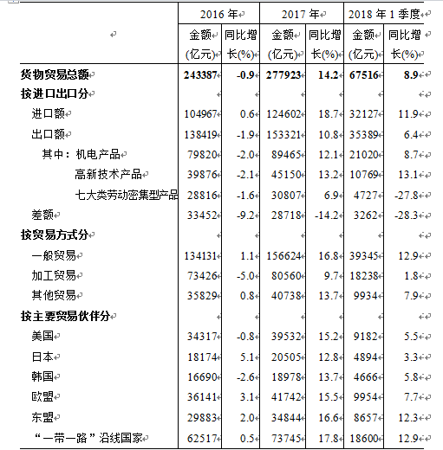
第八题(25分)
A公司和B公司为同一行业中的竞争对手。请根据下表数据，从公司规模、财务风险、盈利能力、销售能力等方面分析两家公司的竞争优势和劣势。
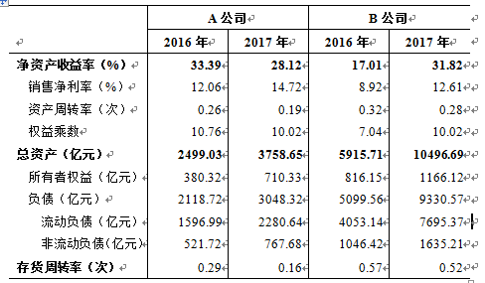
编辑推荐:
2019年统计师考试报名时间及入口专题
2019年统计师考试答题技巧及攻略|视频
初中级统计师历年真题word版下载汇总

